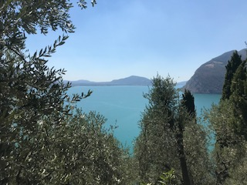

25 settembre 2022
NORDIC WALKING ANELLO DI MONTE ISOLA

Il percorso, molto panoramico, parte dalla frazione di Peschiera, passa dal Santuario Madonna della Ceriola per ritornare al punto di partenza attraverso un itinerario vario e misto di sterrato, asfalto e lastricato.

Il primo tratto è abbastanza tosto (molto Ligure…) circa 30 minuti di notevole salita fino all’abitato di Cure e poi fino al Sanutario; una lunghezza di circa 9 km, un dislivello positivo di 450 mt per un tempo di poco più di 3 ore (escluso le soste) lo rendono di DIFFICOLTÀ MEDIA.

Abbigliamento consigliato: con scarpe leggere e suola ben scolpita (meglio se impermeabili) pantaloni lunghi/corti, maglietta o maglia anche pesante con smanicato (eventuale felpa) giacchetta antivento impermeabile, occhiali, cappellino. Nello zaino, che ricordo piccolo, mettere anche acqua, spuntino o frutto e LA MACCHINA FOTOGRAFICA.

Ritrovo ore 7.00 e partenza ore 7.10 (puntualità!) parcheggio autostradale Parma Centro (Roadhouse)
Quota dell’uscita € 15,00

Prenotazioni entro il giorno venerdì 23 settembre 2022 a:
info@camminafacile.it oppure al 335 45 76 69 Bonini Francesco

INFO: traghetto per Monte Isola da Sulzano € 5,50 a/r
Mangeremo qualcosa la (indicativamente Mr. Bike Cafè)

